הסיפור של דנקו (דני) ליפקוביץ שיפוני
נולד במאי 1942 בעיר וינקובצי אשר ביוגוסלביה (קרואטיה כיום), בן ראשון להוריו: רודולף וורה. רודולף היה רופא מנתח בבית-החולים בעיר זאגרב ואימו ורה הייתה אחות באותו בית-חולים.
עם פרוץ המלחמה פלשו הגרמנים ליוגוסלביה והחל פינוי גדול של היהודים למחנות.
רודולף שכנראה הבין מה קורה החליט לנסות להציל את הבן התינוק שלו מציפורני הנאצים וביקש מהאחיות הנזירות שעבדו איתו בבית החולים להסתיר את בנו במנזר סמוך לעיר זאגרב כיוון ששם היה ידוע שכומר המנזר מסתיר ילדים יתומים.
כך, בגיל 3 חודשים בלבד, הופרד דנקו מהוריו והועבר למנזר.
יותר לא ראה דנקו את הוריו. כעדות למשפחה המאושרת שהם היו, לזמן כה קצר, נותרה תמונה אחת בו רואים את ההורים, רודולף וורה, מחייכים ואוחזים באהבה רבה את תינוקם.
הוריו נשלחו למחנה ההשמדה יסנוביץ, שם נרצחה אימו.
אביו, רודולף, שהיה רופא נחשב הושאר בחיים כדי לעבוד בשביל הנאצים, אולם הצליח לחבור לקבוצת אסירים במחנה ויחד איתם לברוח אל היערות, שם הצטרף לקבוצת פרטיזנים. עד היום איננו יודעים בוודאות מה עלה בגורלו.
דנקו הוסתר במנזר לכל שנות המלחמה ונשאר שם גם לאחריה, 8 שנים הוא שהה במנזר ואנו כמעט ואיננו יודעים דבר ממה שחווה שם כיוון שהוא הדחיק כל זיכרון וחוויה מתקופה זו.
דנקו הועלה ארצה ע"י שליחים מהארץ בשנת 1950, העבירו אותו לקיבוץ תל-עמל (ניר-דוד כיום) ומשפחת שיפוני, מתלא ויצחק, אימצו אותו למשפחתם והעניקו לו בית חם ואוהב. עם הגיעו ארצה הוחלף שמו מדנקו ליפקוביץ לדני שיפוני.
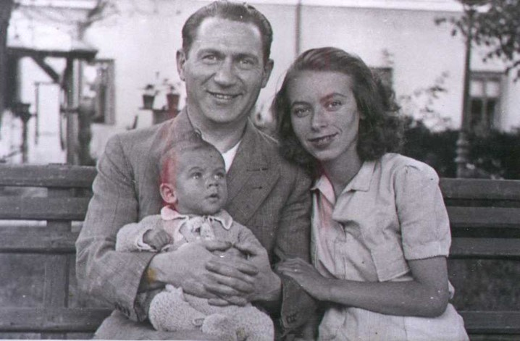

דנקו שלא ידע בכל תקופת ילדותו מהו יחס של חום ואהבה, שלא זכה לחום אימהי וחיבוק אבהי, הצליח להקים משפחה משל עצמו בישראל, הוא נישא לתמי ויחדיו הולידו 4 ילדים ואימצו נערה בודדה שהגיעה מצ'ילה.
לדנקו 5 ילדים, 16 נכדים ושני נינים. הם ההוכחה הניצחת שלו, ההוכחה היום-יומית להמשך החיים ולהמשכיות המשפחה שלו.
לימים, בהיותו כבן 70 נסע דנקו למסע שורשים בקרואטיה, במהלך המסע הגיע לאותו מנזר בו היה במשך 8 שנים מחייו, נרגש מאוד חפן בידו אדמה מהמקום והניח על פסל הכומר המוצב במקום, הכומר שהחביא אותו ובכך הציל את חייו, הכומר אשר זכה לימים בתואר: חסיד אומות עולם.
בספר הזיכרונות שנמצא במנזר כתב הקדשה:
"תודה לכם אנשים קדושים. לפני 70 שנה הצלתם אותי, תינוק יהודי, וסיכנתם נפשותיכם. עומד אני היום, סוגר מעגל. תודה! סוף סוף אני יכול לבכות, לבכות מאושר."

בחרנו להעביר את המסר שליווה את דנקו כל חייו "לבנות יש ממה שיש" ולהמחישו דרך הסיפור שיצרנו.
שיר שדנקו כתב ומלווה את הסרטון:

אילו

אילו הייתה לי אמא
הייתי יודע לחבק ולאהוב
אילו היה לי אבא
הייתי יודע לצחוק ולפתור בעיות
אם היו לי הורים
הייתי כמו כל האחרים
לו הייתה לי משפחה
הדברים היו מובנים והחיים היו רגילים.

והיום –
כשיש לי ילדים
ויש לי משפחה
ויש גם נכדים
המביאים שמחה
עדיין נשארו השאלות
ואולי ייפתרו עם הדורות

רפלקציה קבוצתית:

במהלך הפרויקט היה קשה לשמוע חלק מהעדויות הייתה בחלקנו תחושת מועקה כזאת.
היה קשה לשמוע את העדויות של הניצולי שואה זה העציב אותנו כל מה שהם עברו בשואה ואיזה דברים מטורפים קראו שם ומה שמבאס זה שהרבה אנשים לא מודעים לכל מה שקרה בשואה וגם הרבה שמכחישים שואה. בתור אזרחים במדינת ישראל אנחנו חושבים שכל אחד צריך לדעת כי זה חלק מההיסטוריה של העם היהודי שלנו.
החשיבות של זיכרון מתחדש מאד בלטה לנו אחרי שצפינו בעדויות, שיזכרו עדויות של ניצולי שואה ושלא ישכחו אותם וככל שיהיו הרבה אנשים שישמעו עדויות ושיפיצו אותם כדי שלא נשכח כי בכל זאת עוד מעט הניצולי שואה לא יהיו איתנו.
אנחנו מרגישים שכולנו לקחנו חלק משמעותי בפרויקט. הצפייה בסרטון הסופי גרמה לנו לתחושת סיפוק שהשקענו במשהו ולראות איך הוא יצא בסוף זה מרגש.
אנחנו מרגישים שהצלחנו להעביר את המסר ולוקחים אותו לעצמנו לחיינו האישיים.

